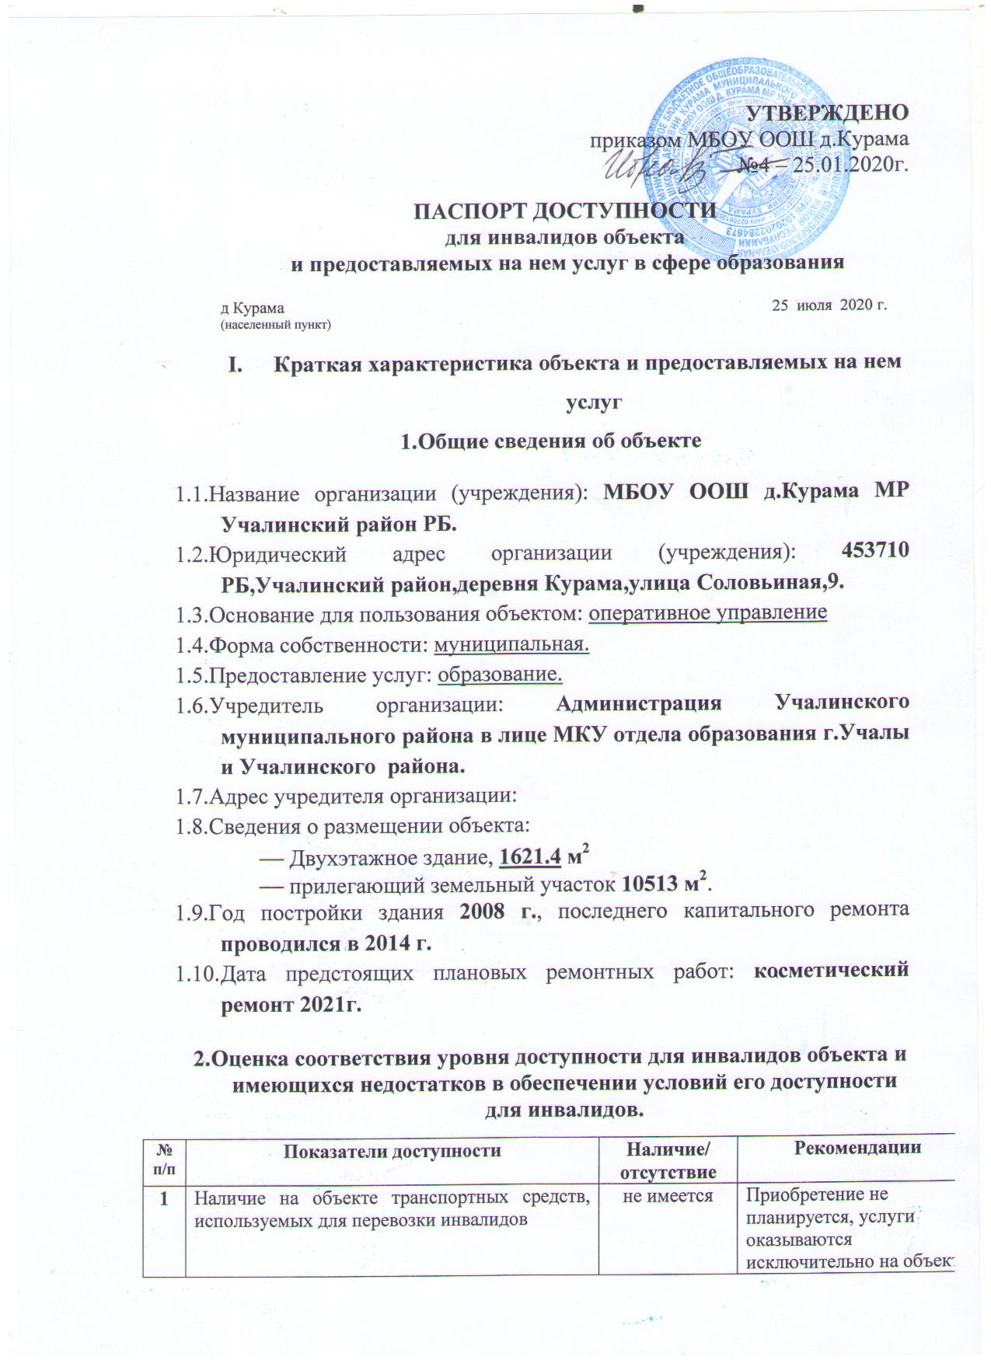

2 | Проведение на объекте капитального ремонта, реконструкции, модернизации, которые полностью будут соответствовать требованиям доступности для инвалидов к объекту и услугам, начиная с 1 сентября 2021 г. | _________ | Проведение любых ремонтных работ будет согласовываться с отделом образования, администрацией Учалинского района
3 | Текущее обеспечение доступа к объекту инвалидов (до проведения капитального ремонта или реконструкции) и к месту предоставления услуги, предоставление необходимых услуг в дистанционном режиме, предоставление, когда это возможно, необходимых услуг по месту жительства инвалида | ОУ организует работу по обучению детей-инвалидов в дистанционной форме | Продолжить оказание услуг в форме электронного документооборота, с использованием сети Интернет, дистанционное обучение, телефонное взаимодействие, личного приема граждан
4 | Обеспечение условий индивидуальной мобильности инвалидов и возможности для самостоятельного их передвижения по объекту, на котором инвалидам предоставляются услуги, в том числе, на котором имеются:  выделенная стоянка автотранспортных средств для инвалидов;  сменное кресло-коляска;  адаптированный лифт;  поручни;  пандус;  подъемная платформа (аппарель);  раздвижные двери;  доступные входные группы;  доступные санитарно-гигиенические помещения;  достаточная ширина дверных проемов в стенах, лестничных маршей, площадках | Имеется  Аренда при необходимости  Отсутствует  Не имеются  Имеется  Отсутствует  Имеются  Имеются  Имеются  Имеется | Условия индивидуальной мобильности инвалидов и возможности для самостоятельного их передвижения по объекту с целью получения услуг в сфере образования будут выполнены частично. Проведение реконструкции объекта в части установления адаптированного лифта, будет проводиться при условии финансирования программы. Установка, пандуса, приобретение подъемной платформы запланировано произвести с учетом потребности инвалидов в получении непосредственных услуг на объекте, а также с учетом финансирования
5 | Наличие на объекте надлежащего размещения оборудования и носителей информации, необходимых для обеспечения беспрепятственного доступа к объектам (местам предоставления услуг) с учетом ограничений жизнедеятельности инвалида, а также надписей, знаков и иной текстовой и графической информации, выполненной рельефно-точечным шрифтом Брайля и на контрастном фоне | Имеется частично | Приобретение оборудования и носителей информации запланировать до 2030 года с учетом финансовых возможностей организации

  - Оценка соответствия уровня обеспечения доступности для инвалидов услуг
№  п/п | Показатели доступности | Наличие/  отсутствие | Рекомендации
1 | Наличие на объекте помещения, предназначенного для проведения массовых мероприятий, оборудованное индукционной петлей и/или звукоусиливающей аппаратурой | отсутствует | Приобретение индукционной петли и/или звукоусиливающей аппаратуры с целью полного исполнения условия доступности при наличии финанси рования
2 | Предоставление (возможность) на объекте услуг с использованием русского жестового языка, допуском сурдопереводчика и тифлосурдопереводчика | отсутствует
3 | Численность работников, предоставляющих услуги в сфере образования, прошедших инструктирование или обучение для работы с инвалидами по вопросам, связанным с обеспечением доступности для инвалидов объекта и услуг в соответствии с законодательством РФ и законодательством субъекта РФ | -
4 | Наличие на объекте услуг в сфере образования, предоставляемых инвалидам с сопровождением ассистента-помощника | - | Введение новой штатной единицы не запланировано, организация помощи инвалидам будет включена в должностные регламенты и инструкции сотрудников
5 | Наличие на объекте услуг в сфере образования, предоставляемых инвалидам с сопровождением тьютора | -
6 | Численность педагогических работников, имеющих образование и (или) квалификацию, позволяющие осуществлять обучение по адаптированным основным общеобразовательным программам (для образовательных организаций и общеобразовательных организаций) | 12 | Продолжить повышение квалификации педработников
7 | Численность детей-инвалидов в возрасте от 6,5 до 18 лет, получающих дополнительное образование. | 0
8 | Численность детей-инвалидов в возрасте от 1,5 до 7 лет, охваченных дошкольным образованием | - | Указанный показатель к ОУ не относится
9 | Численность детей-инвалидов, которым на объекте созданы условия для получения качественного общего образования | 0
10 | Официальный сайт объекта адаптирован для лиц с нарушением зрения (слабовидящих). | имеется | Адаптация сайта ОУ для лиц с нарушением зрения (слабовидящих) проведена в 2016г.

  - Управленческое решение

№  п \п | Объемы и виды работ, необходимых для приве-дения объекта и порядка предоставления на нем услуг доступности для инвалидов в соответ-ствие с требованиями законодательства РФ | Запланированные сроки выполнения
1. | Территория, прилегающая к зданию
1.1. | выделение стоянки автотранспортных средств для инвалидов (по согласованию с ГИБДД) | 2021 г.
1.2. | установка знаков, указателей об объекте | 2021 г.
2. | Доступные входные группы и возможность свободного передвижения инвалидов по объекту к месту получения услуг
2.1. | Разработка проектно-сметной документации и проведение ремонтных работ по обеспечению условия доступности объекта для инвалидов: | до 2030 г.
2.2 | Приобретение табличек с указателями выходов, поворотов, лестниц | 2021-2028 г.
2.3 | Организация места для размещения собаки-проводника | 2030 г.
2.4 | Приобретение специальных ограждений и тактильных направляющих для лиц с нарушениями зрения, табличек с указателями выходов, поворотов, лестниц | 2021-2028 г.
2.5 | Приобретение индукционной петли и/или звукоусиливающей аппаратуры | 2025-2028 г.
2.6 | Закупка кресла-коляски | 2029 г.
2.7 | Переоборудование санитарно-гигиенического помещения на 1 этаже здания (с установкой перил, санузла на высоте 50 см., установкой кнопки экстренного вызова) | до 2030г.
3 | Наличие на объекте надлежащего размещения оборудования и носителей информации для лиц с нарушениями слуха и зрения
3.1 | Приобретение надписей, знаков и иной текстовой и графической информации) | 2028 г.
4 | Предоставление услуг
4.1 | Предоставление инвалидам по слуху, при необходимости, услуги с использованием русского жестового языка и организацией допуска на объект сурдопереводчика и тифлосурдопереводчика | По необходимости
4.2 | Предоставление на объекте услуг в сфере образования, предоставляемых инвалидам с сопровождением ассистента-помощника | Приказы по учреждению о назначении ответственных (по необходимости)
4.3 | Проведение инструктирования (или обучения) сотрудников по вопросам, связанным с обеспечением доступности для инвалидов объекта и услуг | Запланировано инструктирование 100% сотрудников по необходимости
4.4 | Внесение дополнений в должностные регламенты (инструкции) сотрудников по предоставлению услуг инвалидам и оказанию им при этом необходимой помощи, а также в административные регламенты предоставления государственных услуг | Приказ «О внесении дополнений в должностные инструкции сотрудников»  По необходимости
4.5 | Адаптация сайта ОУ для лиц с нарушением зрения (слабовидящих) | постоянно
4.6 | Формы предоставления услуг на объекте: в ходе личного приема граждан, электронного взаимодействия, консультирования по телефону | Продолжить данную работу до 2030 г.

4.7 Проведение ремонтных работ на объекте будут осуществляться с учетом требований – Постановления Правительства Российской Федерации от 26 декабря 2014 г. № 1521 «Об утверждении перечня национальных стандартов и сводов правил (частей таких стандартов и сводов правил), в результате применения которых на обязательной основе обеспечивается соблюдение требований Федерального закона «Технический регламент о безопасности зданий и сооружений» и приказа Министерства регионального развития Российской Федерации от 27 декабря 2011 г. № 605 «Об утверждении свода правил «СНиП 35-01-2001 «Доступность зданий и сооружений для маломобильных групп населения» (СП 59.13330.2012)».
4.8 Период проведения работ: до 2030 года
4.9 Ожидаемый результат: доступность объекта маломобильным группам населения.
4.10 Информация (паспорт доступности) размещена на сайте МБОУ ООШ д.Курама.

5. Особые отметки

Паспорт сформирован на основании акта обследования объекта от 25 июля 2020 года Комиссией, состав которой утвержден приказом МБОУООШ от 21 января 2020 года № 4 – о (акт прилагается).
МБОУ ООШ дКурама оставляет за собой право вносить изменения и дополнения в Паспорт доступности объекта и предоставляемых на нем услуг с учетом финансирования и потребности в предоставлении услуг на качественно новом уровне с учетом изменения федерального и регионального законодательства.

Приложение
АКТ ОБСЛЕДОВАНИЯ
объекта социальной инфраструктуры
К ПАСПОРТУ ДОСТУПНОСТИ

25 июля 2020 г.

1. Общие сведения об объекте
1.1. Название организации (учреждения): МБОУ ООШ д.Курама МР Учалинский район РБ
1.2. Юридический адрес организации (учреждения): 453710 РБ,Учалинский район,деревня Курама,улица Соловьиная,9.
1.3. Сведения о размещении объекта:
- Двухэтажное здание, 1621.4 м²
- прилегающий земельный участок 10513 м².
1.4. Год постройки здания 2008, последнего капитального ремонта проводился в 2014 г.
1.5. Дата предстоящих плановых ремонтных работ: косметический ремонт 2021г.
1.6. Название организации (учреждения), (полное юридическое наименование – согласно Уставу, краткое наименование) Муниципальное бюджетное общеобразовательное учреждение основная общеобразовательная школа деревни Курама муниципального района Учалинский район РБ,МБОУ ООШ д.Курама МР Учалинский район РБ.

2. Характеристика деятельности организации на объекте

Дополнительная информация __________________________________________

3. Состояние доступности объекта

3.1 Путь следования к объекту пассажирским транспортом
-наличие адаптированного пассажирского транспорта к объекту автобус
3.2 Путь к объекту от ближайшей остановки пассажирского транспорта:
3.2.1 расстояние до объекта от остановки транспорта 200 м
3.2.2 время движения (пешком) 5 мин
3.2.3 наличие выделенного от проезжей части пешеходного пути (да, нет), да
3.2.4 Перекрестки: нерегулируемые; регулируемые, со звуковой сигнализацией, таймером
3.2.5 Информация на пути следования к объекту: акустическая, тактильная, визуальная;
3.2.6 Перепады высоты на пути: есть, нет
Их обустройство для инвалидов на коляске: нет
3.3 Организация доступности объекта для инвалидов – форма обслуживания
№№  п/п | Категория инвалидов  (вид нарушения) | Вариант организации доступности объекта  (формы обслуживания)*
1. | Все категории инвалидов и МГН
 | в том числе инвалиды:
2 | передвигающиеся на креслах-колясках | «ДУ»
3 | с нарушениями опорно-двигательного аппарата | «ДУ»
4 | с нарушениями зрения | «ВНД»
5 | с нарушениями слуха | «ВНД»
6 | с нарушениями умственного развития | «ДУ»
* - указывается один из вариантов: «А», «Б», «ДУ», «ВНД»

3.4 Состояние доступности основных структурно-функциональных зон

№№  п/п | Основные структурно-функциональные зоны | Состояние доступности,  в том числе для основных категорий инвалидов** | Приложение
№№  п/п | Основные структурно-функциональные зоны |  | № на плане | № фото
1 | Территория, прилегающая к зданию (участок) | ДЧ-В
2 | Вход (входы) в здание | ДЧ-В
3 | Путь (пути) движения внутри здания (в т.ч. пути эвакуации) | ДЧ-В
4 | Зона целевого назначения здания (целевого посещения объекта) | ВНД
5 | Санитарно-гигиенические помещения | ДЧ-В
6 | Система информации и связи (на всех зонах) | ВНД
7 | Пути движения к объекту (от остановки транспорта) | ДП-В

** Указывается: ДП-В - доступно полностью всем; ДП-И (К, О, С, Г, У) – доступно полностью избирательно (указать категории инвалидов); ДЧ-В - доступно частично всем; ДЧ-И (К, О, С, Г, У) – доступно частично избирательно (указать категории инвалидов); ДУ - доступно условно, ВНД - недоступно

3.5. ИТОГОВОЕ ЗАКЛЮЧЕНИЕ о состоянии доступности ОСИ: доступно частично, избирательно (О,С,Г,У).

4. Управленческое решение

4.1. Рекомендации по адаптации основных структурных элементов объекта:

№№  п \п | Основные структурно-функциональные зоны объекта | Рекомендации по адаптации объекта (вид работы)*
1 | Территория, прилегающая к зданию (участок) | индивидуальное решение с ТСР
2 | Вход (входы) в здание | индивидуальное решение с ТСР
3 | Путь (пути) движения внутри здания  (в т.ч. пути эвакуации) | индивидуальное решение с ТСР
4 | Зона целевого назначения здания  (целевого посещения объекта) | индивидуальное решение с ТСР
5 | Санитарно-гигиенические помещения | индивидуальное решение с ТСР
6 | Система информации на объекте (на всех зонах) | индивидуальное решение с ТСР
7 | Пути движения к объекту (от остановки транспорта) | индивидуальное решение с ТСР
8. | Все зоны и участки | индивидуальное решение с ТСР

4.2. Период проведения работ 2022г в рамках исполнения при выделении денежных средств
4.3 Ожидаемый результат (по состоянию доступности) после выполнения работ по адаптации повышение доступности образовательных услуг для детей-инвалидов
Оценка результата исполнения программы, плана (по состоянию доступности) ____________________________________________________________________________
4.4. Для принятия решения требуется, не требуется (нужное подчеркнуть):
4.4.1. согласование на Комиссии _____________________________________
(наименование Комиссии по координации деятельности в сфере обеспечения доступной среды жизнедеятельности для инвалидов и других МГН)
4.4.2. согласование работ с надзорными органами (в сфере проектирования и строительства, архитектуры, охраны памятников, другое - указать)
_____________________________________не заполняем__________________________________
4.4.3. техническая экспертиза; разработка проектно-сметной документации; нет
4.4.4. согласование с вышестоящей организацией (собственником объекта);нет
4.4.5. согласование с общественными организациями инвалидов нет;
4.4.6. другое нет

Комиссия по организации обследования и паспортизации объектов и предоставляемых услуг МЬОУ ООШ д.Курама
№  п/п |  | ФИО | Должность | Подпись
1. | Председатель комиссии | Ибрагимова Г.М. | Директор
2. | Члены комиссии | Ибрагимова С.Ф. | Заместитель директора по учебно-воспитательной работе
3. | Члены комиссии | Тагиров И.Р. | Заместитель директора по административно-хозяйственной работе

